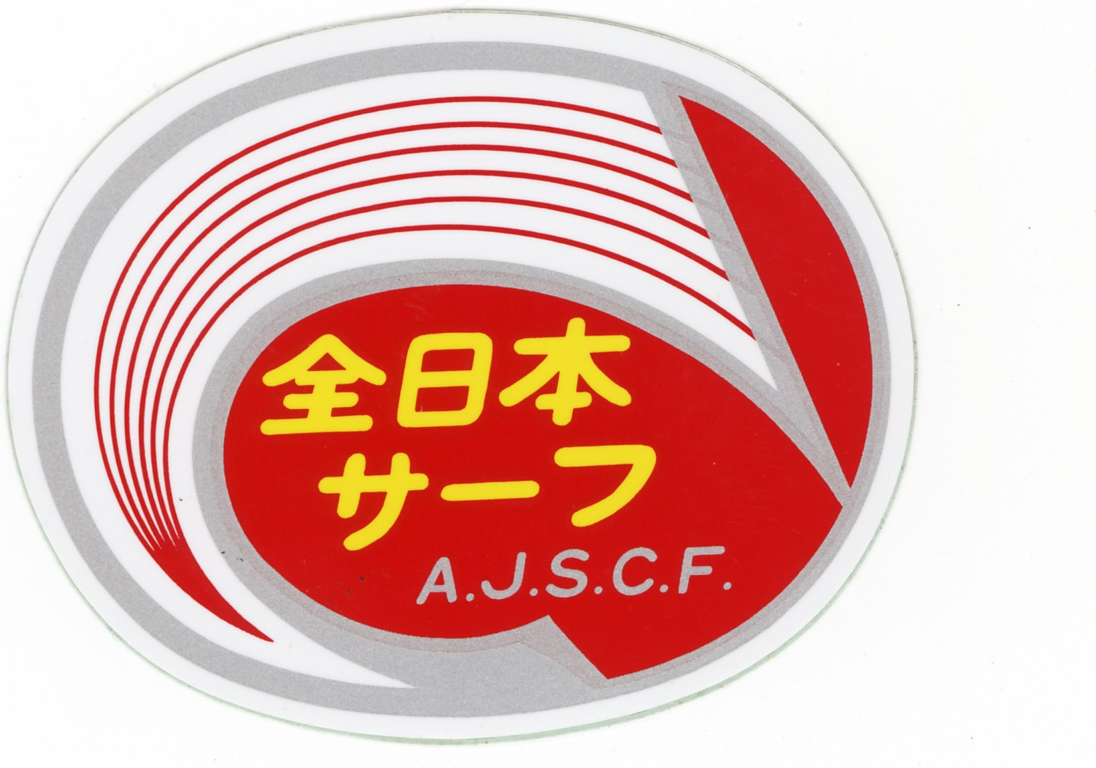キス段位制(段位)申請書 平成 年 月 日
所属協会・ 協会
クラブ名・
会 員 名・ 会員番号（9桁）
(入賞ポイント)
年度 | 日付 | 大 会 名 | 入賞Ｐ
 |  |  | P
 |  |  | P
 |  |  | P
 |  |  | P
 |  |  | P
 |  |  | P
 |  | 申請ポイント合計 | P

（キャスティング記録）
ST種目 ５種目は３投平均１５０ｍ以上（６０歳以上は１３０ｍ以上） ポイント種目は３投合計１５ｍ以内
日付 平成 年 月 日
大会名 記録 ｍ

(所属協会長推薦)
上記の会員について段位の申請を認めます
協会 協会長 印

認定日 平成 年 月 日 段

上記の段位を認定します
全日本サーフキャスティング連盟 連盟会長 岩田政文 印

